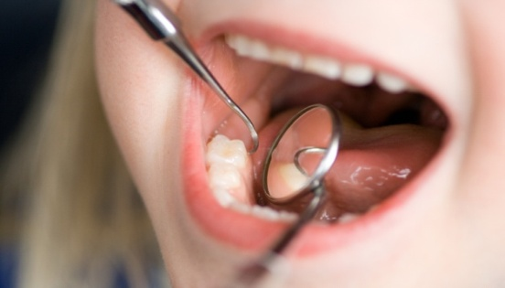

**Профилактика раннего кариеса у детей**

Кариес зубов относится к числу самых распространённых стоматологических заболеваний.

Рост распространенности кариеса временных и постоянных зубов обусловлен многими факторами:

- увеличением частоты патологии беременности;

- недостаточным уровнем гигиены полости рта у детей;

- нарушениями режима питания с преобладанием в рационе углеводов.

Лучший способ избежать кариеса – это качественная гигиена полости рта. Это самый важный и одновременно самый простой метод, эффективность которого приближается к 100%.

Понятие «качественная гигиена» включает в себя:

* Чистку зубов после каждого приема пищи  –  
  не через час, а в течение первых 5 минут. Самое пагубное действие пищевых остатков и микроорганизмов на зубы происходит именно в первые сорок минут после еды. Причем, сколько раз покушали – столько раз почистили зубы.
* Использование зубной нити -  
   Зубной нитью нужно чистить зубы также каждый раз после еды (перед чисткой зубной щеткой).

Хорошая гигиена – это лучшее средство, чтобы избежать кариеса. Существуют дополнительные методы укрепления эмали зубов при помощи лечебных зубных паст, процедур реминерализации зубов, герметизации фиссур на приеме у стоматолога.

Реминерализация означает насыщение зубной эмали минералами, преимущественно кальцием и фтором, что направлено на повышение прочности зубной эмали.

Герметизация фиссур зубов представляет собой современную стоматологическую процедуру. Своевременная герметизация фиссур  молочных зубов гарантирует эффективную защиту от кариеса. Герметизация фиссур у детей способствует укреплению эмали посредством фтора, что препятствует развитию кариеса. Герметизация фиссур у детей осуществляется в возрасте 5-7 лет и 12-14 лет. Постоянные зубы в эти периоды приходят на смену молочным, а эмаль еще не окрепла.

Любому ребенку необходимо иметь здоровые и белые зубы. Белозубая улыбка укрепляет самооценку ребенка, способствует открытому общению со сверстниками.

ТОГАУЗ «Городская стоматологическая поликлиника № 2 г. Тамбова»